**Технології для покращення ергономіки.**

Існує безліч технологій, спрямованих на покращення ергономіки робочого середовища та підвищення комфорту людей. Ось кілька з них:

1. Електронні столи та стільці: Вони можуть автоматично регулюватись за висотою, кутом нахилу та іншими параметрами, щоб забезпечити оптимальну підтримку для тіла під час роботи.

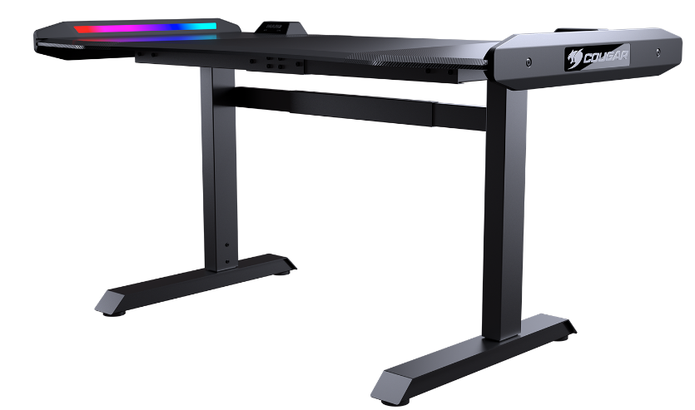

1. Ергономічна клавіатура та миша: Їх дизайн сприятливо впливає на положення рук та запобігає напруженню м'язів під час роботи за комп'ютером.

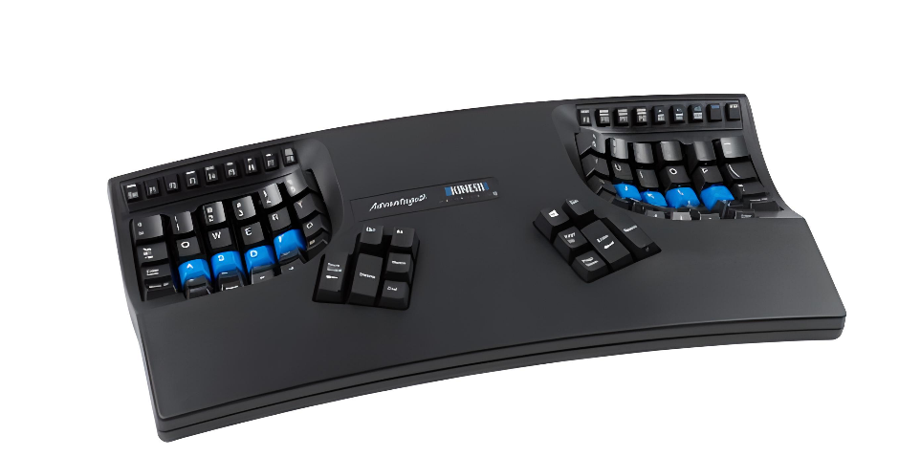

1. Ергономічні коврики для миші: Вони дозволяють рукам вільно рухатись і запобігають виникненню травматичних ушкоджень.



1. Монітори з регульованою підсвіткою: Це дозволяє користувачам налаштовувати яскравість та контрастність екрану, зменшуючи напругу очей.

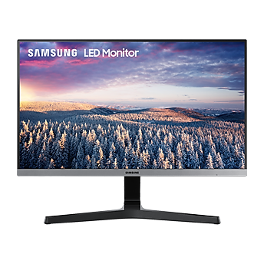

1. Системи віртуальної реальності для тренування працівників: Вони можуть допомогти в симуляції різних робочих сценаріїв та вдосконаленні рухів для зменшення травматичних ризиків.

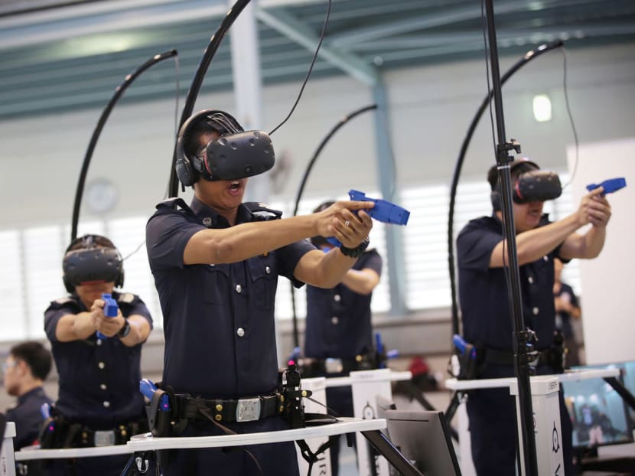

1. Сенсорна технологія та жестове керування: Це може використовуватися для спрощення взаємодії з комп'ютером без потреби в клавіатурі чи миші.



1. Автоматизовані системи підтримки для підйому важких предметів: Роботизовані системи можуть допомагати працівникам під час підйому вантажів, зменшуючи ризик травм.

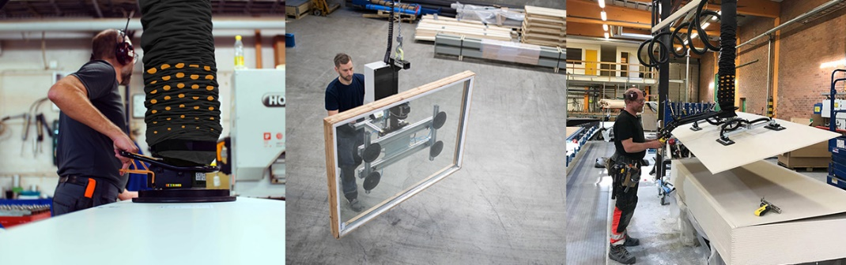

Ці технології спрямовані на створення комфортного та безпечного робочого середовища для підвищення продуктивності та здоров'я працівників.

**Співпраця та комунікації.**

Співпраця та ефективна комунікація є ключовими складовими успіху будь-якого колективу. Ось деякі технології, що допомагають у цьому:

1. Системи спільної роботи (collaboration tools): Платформи, такі як Microsoft Teams, Slack, або Asana, дозволяють спільно працювати над проектами, обмінюватися ідеями та документами у реальному часі.



1. Відеоконференції та онлайн-зустрічі: Платформи, такі як Zoom, Google Meet чи Skype, дозволяють віддаленим командам збиратися разом для обговорення проектів, аналізу завдань та обміну інформацією.



1. Інструменти для спільної роботи над документами: Google Docs, Dropbox, або Microsoft Office 365 забезпечують можливість одночасно працювати над файлами, редагувати їх та ділитися коментарями.



1. Системи управління проектами: Такі як Trello, Jira чи Basecamp, допомагають встановлювати завдання, відстежувати їх виконання та керувати проектними потоками.



1. Інструменти для внутрішнього спілкування та зворотного зв'язку: Внутрішні мережі, блоги та форуми сприяють взаєморозумінню між колегами та обміну думками.



1. Інтегровані CRM (Customer Relationship Management): Вони дозволяють ефективно вести комунікацію з клієнтами та внутрішнім колективом, координуючи роботу над проектами та забезпечуючи зв'язок з клієнтами.



Ці технології спрощують співпрацю, підвищують продуктивність та забезпечують більш ефективну комунікацію як всередині команди, так і з клієнтами чи партнерами.